2. ИЗ ИСТОРИИ ФИЗИКИ МАГНИТОСФЕРЫ

В главе 1 в рассказе об истории исследования солнечно-земной физики мы сделали остановку на рубеже 20 века. Разделение между начальной и новейшей историей оправдано тем, что на этом этапе произошел переход к невидимой физике. Если поляр-ные сияния, солнечные пятна и вспышки, а также колебания магнитной стрелки можно было увидеть невооруженным или слегка вооруженным взглядом, магнитосферу Земли никто не мог (и мы в том числе не можем) увидеть. Однако перед вами целая книга о невидимом.

2.1. Выход в стратосферу

Новая эра невидимой физики началась с открытия невидимых излучений. Сначала в 1895 г. немецкий физик Вильгельм Рентген открыл Х-лучи, которые так и называют до сих пор Х-лучами, и только в России - рентгеновским излучением. Следом, через год, французский ученый Антуан Анри Беккерель открыл радио-активность, а британский физик Эрнест Резерфорд эксперимен-тально установил (1899), что соли урана испускают лучи трёх типов, которые по-разному отклоняются в магнитном поле: альфа, бета и гамма-лучи.
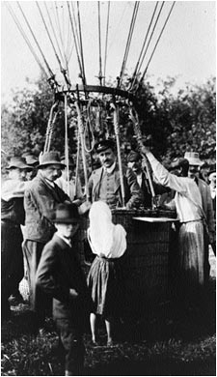
Рис 2-1. В. Гесс после приземления в окружении австрийских крестьян

И еще одно непонятное невидимое излучение было идентифицировано после подъема электроскопа на воздушном шаре в 1912 году австрийским физиком Виктором Гессом. (рис 2-1) Оказалось, что это излучение идет из космоса. С этого времени и надолго космические лучи стали главным объектом внимания физиков. Причем служили космические лучи двум господам сразу — физике элементарных частиц и физике космоса. Оставим в стороне первую госпожу с ее водородными бомбами и коллайдерами и задержимся на второй, которая состоит в близком родстве с физикой Солнца, магнитосферы и магнитных бурь.
Дело в том, что помимо очень энергичных галактических и метагалактических космических лучей, существуют солнечные космические лучи, да и частицы радиационных поясов им тоже меньшие (по энергии) братья.
Стратосферные исследования. Исследования космических лучей стратосферными методами продолжались с момента их открытия. Физикам мешала атмосфера Земли. Энергичные частицы по дороге в атмосфере тормозились, дробились, засорялись вторичной компонентой. Протоны с энергией меньше сотни МэВ вообще до Земли не долетали.
В первой половине 30-х годов о первичных космических лучах, т.е. о частицах до вхождения их в атмосферу Земли, ничего не было известно и, чтобы понять их природу, естественно было проводить эксперименты повыше, на границе атмосферы. Поскольку в то время экспериментатор не имел возможности подняться с приборами на высоту более 10 км, перешли на запуски автоматической научной аппаратуры до высот 30 км (Регенер, 1932 г.). Отечественные стратосферные исследования начал аспирант Радиевого института С.Н. Вернов и возглавлял долгие годы уже в ранге академика. Совместно с Л.В. Мысовским и П.А. Молчановым, автором первого отечественного метеозонда, Сергей Николаевич в 1934 году создает прибор и проводит первые успешные измерения космических лучей в атмосфере с передачей данных по радио.
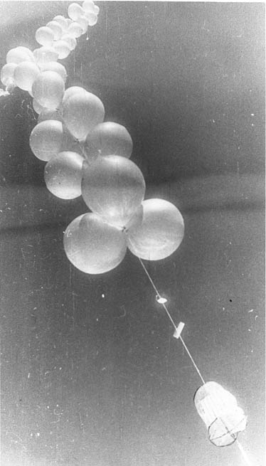
Рис 2-2. Подъем радиозонда космических лучей на связке резиновых оболочек

В 1946 г. под Москвой в г. Долгопрудном была создана станция стратосферных исследований космических лучей и ее первым директором стал С. Н. Вернов, который руководил этой станцией до 1960 года, а затем передал руководство станцией своему ближайшему соратнику по изучению космических лучей в атмос-фере Агаси Назаретовичу Чарахчьяну. С 1957 года полеты легких радиозондов космических лучей стали регулярными, проводились в нескольких пунктах и продолжаются до настоящего времени.
На рис 2- 3 приведена блок-схема радиозонда. Детектор состоял из двух счетчиков Гейгера с алюминиевой пластиной между ними в качестве поглотителя мягкой компоненты. Если импульсы на двух счетчиках совпадали во времени, это означало, что они вызваны одной и той же частицей достаточно большой энергии. Если срабатывал только верхний счетчик, значит вызывала срабатывание заряженная частица с энергией ниже пороговой или рентгеновский фотон малой энергии. Передатчик передавал на землю сообщение о каждом пролете частицы , причём коротким импульсом кодировался импульс одиночного счетчика, а более длинным — телескопа. Кроме того, в аппаратуру входил барометр, который на нескольких высотах, точнее, уровнях давления, прерывал на короткое время работу передатчика. Барометры калибровались перед полетом в барокамере, что
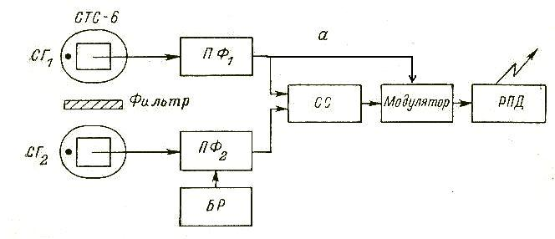
Рис 2-3 Радиозонд космических лучей, блок-схема

позволяло определить высоту прибора. Радиозонд на резиновой оболочке поднимался до высоты 25-30 км, и там оболочка лопалась, а прибор падал на Землю.
Бывало... К пенопластовой коробке радиозонда мы прикрепляли обращение к нашедшим - доставить в Институт. Все рыбаки и охотники Кольского полуострова знали, куда коробку нести и делали это с удовольствием, получая вознаграждение в размере 5 рублей (бутылка водки стоила 3.27 р, если кто помнит). Несколько раз рыбаки приносили и приборы, запущенные в Швеции или Норвегии, что давало нам возможность познакомиться с зарубежной техникой.
Попадали эти «вражеские» приборы и в другие инстанции. Один раз меня вызвали туда для консультации. На столе лежал радиозонд, запущенный из города Кируна, что в Швеции, моим будущим хорошим другом Герхардом Кремзером. Спрашивают: «Во всем мы разобрались - вот сцинтиллятор, электроника, батарея питания. А вот что за таинственная жидкость в этой пластиковой емкости — никак не поймем. Вроде бы вода. И химический анализ сделали, - точно вода с малыми примесями солей. С какой такой целью ее запустили?» Я объяснил, что в радиозонд помещают фляги с горячей водой, чтобы подольше держать плюсовую температуру внутри контейнера, иначе замерзнет аппаратура...

На рис 2-4 показаны три кривые высотной зависимость темпа счета одиночного счетчика. Кривая 1 относится к спокойному периоду и отражает характер высотной зависимости счета галактических космических лучей. Вниз к Земле от границы атмосферы темп счета растет из-за роста вторичной компоненты, возникающей при столкновении протонов космических лучей с
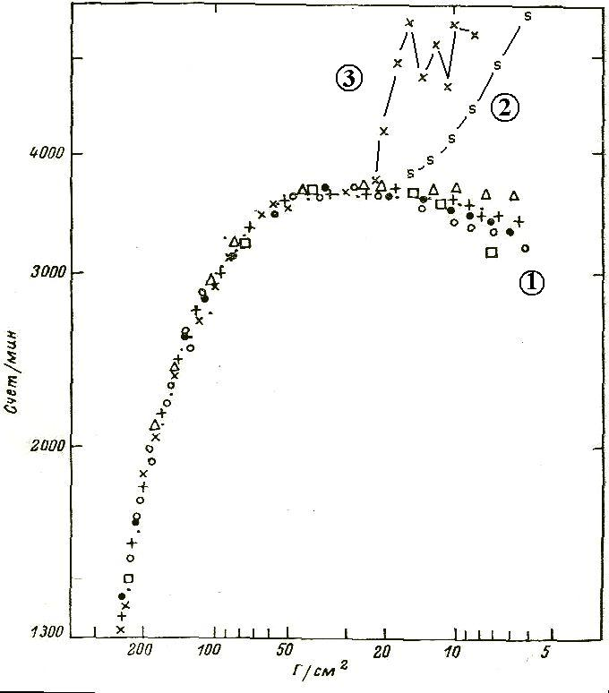
Рис 2-4 Высотный ход темпа счета радиозонда,
1 -галактический фон, 2-СКЛ, 3-авроральные Х-лучи.

воздухом. На высоте 20-25 км достигается максимум, называемый максимумом Пфотцера, ниже которого растет поглощение в атмосфере и темп счета падает. Кривая 2 связана с приходом к Земле потока солнечных космических лучей, превышающего поток галактических на большой высоте и затем спадающий из-за поглощения протонов СКЛ в воздухе. Кривая 3 регистрируется во время магнитосферных суббурь, когда в атмосферу высыпается большой и изменчивый поток авроральных электронов. Электроны с энергией 20-200 кэВ не достигают аэростатных высот, но при торможении в атмосфере генерируют проникающее тормозное рентгеновское излучение.
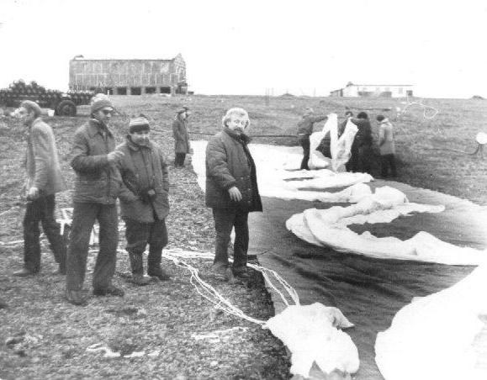
Рис 2-5 Подготовка к запуску аэростата. Тикси.
В центре — начальник обсерватории Тикси А.М. Новиков

Исследование высыпаний энергичных электронов представляет большой интерес для понимания магнитосферных процессов, однако для полноты картины надо, чтобы измерения на высоте продолжались в течении всей суббури, не меньше 2-3 часов, да и регистрирующая электроника должна была быть посложнее, чем газоразрядные счетчики. В шестидесятые годы мы провели несколько подъемов сцинтилляционного спектрометра на гир-ляндах шаров до высот 25-30 км, но результаты были посредст-венные, долго приборы на нужной высоте не оставались.
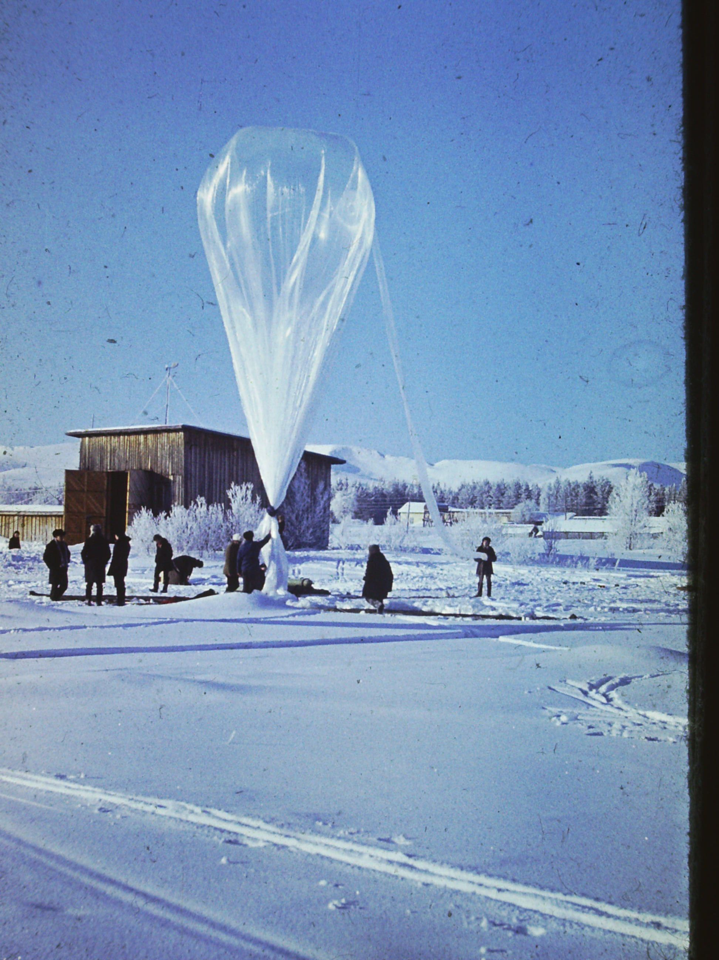
Рис 2-6 Аэростат готов к запуску. Апатиты.

В это время уже были новые средства для длительных полетов в стратосфере — аэростаты с полиэтиленовой оболочкой. Изобре-татель новых материалов для воздушных шаров Отто Винзен в 1937 году эмигрировал из Германии в Соединенные Штаты. После Второй Мировой Войны он принял активное участие в возрождении высотных полетов на воздушных шарах, возглавил разработку сверхтонкой пленки (10-20 микрон), способной выдерживать температуру до -50°. В 1972 году он сконструировал Winzen Research Balloon , который достиг рекордной высоты 51 816 м.
Кстати... В годы холодной войны была выпущена серия аэростатов со шпионской аппаратурой, плывущих в страто-сфере над территорией СССР. Сейчас об этом забыли, но тогда появление каждого такого «гостя» вызывало в нашей прессе гневное осуждение западных поджигателей войны. Как рассказал мне потом президент компании Winzen доктор Джим Рэнд, Отто Винзен собирался сам пролететь на аэростате над СССР, но этот проект не одобрили...

Аэростатная оболочка перед стартом заполняется водородом или гелием на 5-7% (рис 2-5, 2-6) и при подъеме, когда рабочий газ постепенно заполняет весь объем, а избыток выходит через открытый снизу клапан, аэростат зависает на расчетной высоте. Длительность полета в условиях равной освещенности, во время полярной ночи или полярного дня может достигать нескольких недель, а при смене день-ночь газ постепенно уходит из оболочки и высота полета падает.

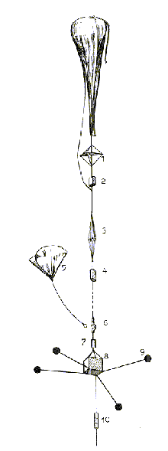
.

Рис 2-7 Снаряжение аэростата
Ниже оболочки расположены радарный отражатель (1), взрыв-патрон (2) и парашют (3), на котором после разрыва каната (по таймеру или по команде с Земли) аппаратура спускается на Землю. Кроме основного аппаратурного блока с передатчиком в подвеску может входить устройство вращения.

На полярных широтах стратосферные измерения аврорального рентгеновского излучения проводились в США (К. Андерсен,
Р. Винклер), в Швеции (группа SPARMO во главе с Герхардом Кремзером), в Норвегии (Г. Трефалл). В 1974-1985 гг были проведены пять зимних экспедиций группы САМБО (Стратосферные Авроральные Множественные Баллонные Обсерватории). В кооперацию кроме нас входили ученые Франции, Австрии и Японии. Запуски производились с ракетного полигона ESRANGE в г. Кируна, Швеция. Один за другим 3-4 аэростата поднимались в стратосферу и плыли, влекомые зимним стратосферным вихрем в сторону Уральских гор. За 5-10 часов измерений удавалось получить новые уникальные данные о развитии полярных бурь. Помимо сцинтилляционного спектрометра Х-лучей в подвеску входили фотометр полярных сияний, телескоп из двух счетчиков Гейгера, измеритель электрического поля с датчиками, вынесенными на 2-3 метровых штангах и двухкомпонентный феррозондовый магнитометр.
Стратосферные измерения заслуживают особого внимания не только потому, что автор этой книги три десятка лет своей научной жизни отдал им, но, главное, потому, что здесь оттачивалось мастерство и совершенствовались приборы, с которыми экспериментаторы сразу рванулись на спутники, как только С.П. Королев им это позволил. Надо, однако, добавить, что аэростатные исследования продолжаются и в наши дни, в Арктике и Антарктике, поднимаются сложные тяжелые приборы весом более тонны. Разработаны сверхпрочные пленки, из которых изготавливаются замкнутые оболочки сверхдавления, способные обеспечить многосуточные полеты.

2.2 Ракетные исследования.
Для изучения космических лучей на еще больших высотах группа под руководством А.Е.Чудакова проводила в 1947-51 годах эксперименты по запуску высотных ракет на полигоне Капустин Яр. Эксперименты проводились на немецких ракетах ФАУ и на созданных позднее своих, более совершенных ракетах, поднимавшихся на высоты 70-100 км. Все исследования во время полетов этих ракет были секретными. В более поздние годы были созданы метеорологические ракеты, успешно работавшие в Арктике, в обсерватории «Дружная» на острове Хейса Земли Франца-Иосифа. Ракетных пусков для исследования магнитосферных процессов у нас не было, на Западе же было организовано несколько ракетных полигонов в Швеции, Норвегии, США и Канаде. Ракеты запускались в полярные сияния, измеряли профили свечения, проводимость, электрические поля и т.д. Среди известных ученых назову имя Ульфа Фалессона, жизнь которого трагически оборвалась в самом расцвете сил.
В семидесятые годы была проведена серия советско-французских экспериментов «Омега», в которых с острова Кергелен запускалась ракета, с которой инжектировались пучки заря-женных частиц, долетавших вдоль магнитной силовой линии до сопряженной точки в Архангельской области, где располагалась с наземными приборами смешанная советско-французская группа. Научным руководителем эксперимента был академик Р.З. Сагдеев.

2.3. Выход в космос
Новая космическая эра началась в 1958 году запусками искусственных спутников, а в международном сотрудничестве — проведением Международного Геофизического года (МГГ), самого крупного мероприятия по числу участников и финансовому обеспечению. И по обилию научных результатов, появлявшихся в течении нескольких последующих лет.

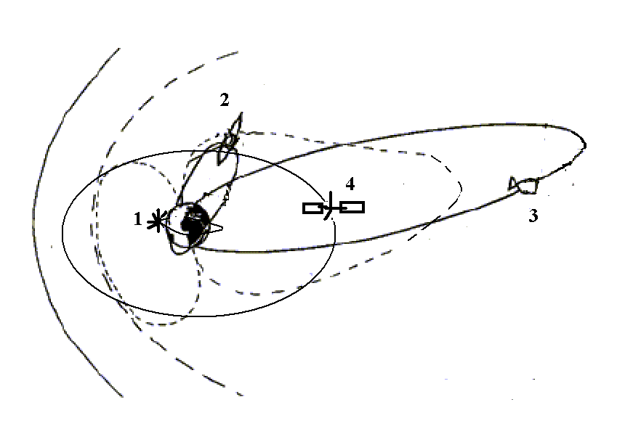
Рис 2-8 . Типы орбит спутников

Большое число публикаций, посвященных начальным годам космических исследований, освобождает нас от необходимости подробного изложения. Мы ограничимся здесь характеристиками орбит спутников, данные которых будут использованы при даль-нейшем изложении и описанием основных детекторов излучений и других приборов космического использования. Рис 2-8 дает схему основных типов орбит спутников.
Низковысотные спутники (1) с круговой орбитой запускаются в основном на высоты от 350 до 1000 км. Обитаемые станций Мир и МКС запускались на минимальную высоту (350 км) с небольшим наклонением (51°), чтобы избежать воздействия повышенной радиации при пересечении радиационного пояса и авроральной зоны. В Советском Союзе были запущены сотни спутников с общим названием «Космос». В основном это были не научные спутники, но на многих учеными НИИЯФ МГУ устанавливались дозиметрическая и научная аппаратура, и удалось получить ряд фундаментальных сведений о строении радиационных поясов Земли, магнитосферы и ионосферы. Из чисто научных отметим спутники серии «Интеркосмос», в аппаратурном оснащении которых принимали участие иностранные ученые, а также три спутника серии «КОРОНАС» с полярной орбитой, данными которых мы будем еще пользоваться, спутники серии POES и т.д. Типичный период обращения низковысотных спутников — 90 минут.
Спутники с эллиптической орбитой. (2, 3) Один из Космосов, «Космос — 159», должен был лететь к Луне, но не добрал скорости и перешел на эллиптическую орбиту с апогеем 20 000 км и периодом обращения около 20 часов. Происшествие это оказалось весьма полезным для физиков. На серии спутников связи «Молния» с эллиптической орбитой стояли датчики частиц, а четыре спутника серии «Электрон» уже специально предназ-начались для исследования радиационных поясов Земли и были оснащены до десяти научных приборов каждый. Они запускались попарно (1964 год), один - на короткую ( 7тыс. км.), другой - на вытянутую (67 т.км.) эллиптические орбиты. На «Электронах» были открыты многие закономерности структуры и динамики магнитосферных частиц, в том числе и их взаимосвязь с мировыми и полярными бурями. Из множества других научных спутников с разными орбитами отметим спутник CRRES, работавший в 1990-1991 гг на полустационарной орбите (период 14 часов) и апогеем на расстоянии 6 Re. Большая часть времени приходилась на пролеты спутника в авроральной магнитосфере в плоскости близкой к экваториальной, что давало возможность изучать пространственно-временные и энергетические характеристики частиц и плазмы во время мировых и полярных бурь.
Геостационары (4). Спутник на орбите с высотой 6.6 Re имеет период 24 часа, т.е. , будучи запущенным в плоскость экватора, висит над одной и той же точкой на поверхности Земли. Это обстоятельство весьма удобно для спутников связи, и поэтому геостационарная орбита загружена, что называется, под завязку. Специальных научных геостационаров немного, это, например, спутники GEOS, но попутно научная аппаратура устанавливалась на многих. Хороший пример — шпионские спутники лаборатории Лос-Аламоса (LANL), на которых стоят датчики частиц. Все измерения доступны и данные со спутника, висящего над Кольским полуостровом (точнее, над экватором на том же меридиане) мы часто использовали в своих исследованиях.
Кластеры. Со временем на смену измерениям на одиночных спутниках пришли эксперименты с двумя, тремя и с целым созвездием, кластером, спутников. К ним относятся спутники «Интерболл», «Кластер», «Поляр» и работающие до сих пор пять спутников серии «Темис».
Кстати... В 1994 году автор работал в норвежском городе Бергене, когда происходил запуск спутников CLASTER с французского полигона Куру в Гвиане. Сотрудники группы космических исследований Бергенского университета сами не участвовали в создании аппаратуры, но они несколько лет работали над программным обеспечением обработки данных. Для них в Бергенском телецентре была организована прямая трансляция запуска с полигона Куру. И вот на большом экране мы наблюдаем, как огромная ракета Ариан-4 отрывается от Земли и плавно устремляется в космос. Раздаются аплодис-менты. Но вдруг вместо ракеты мы видим вспышку и экран гаснет, потом надолго включается фотография полигона. Молча мы дожидались сообщения о неудаче запуска. Читатель, постарайтесь проникнуться чувством отчаяния, которое овладело в тот момент и долго не отпускало сотни, если не тысячи ученых и инженеров в добром десятке стран мира. Космический эксперимент готовится годами, пять -шесть лет- нормальный срок от замысла до воплощения. Занимаясь все это время подготовкой эксперимента, люди живут в надежде на новые важные измерения. И вот погибла дорогая аппаратура, не оправдался многолетний труд... Потом, когда прошел первый шок, были собраны вторые экземпляры приборов и благополучно запущены на советской ракете.

2.4. Детекторы заряженных частиц.

Ионизационные камеры Способность заряженных частиц вызывать ионизацию породила серию приборов для измерения радиации и ионизирующих частиц.
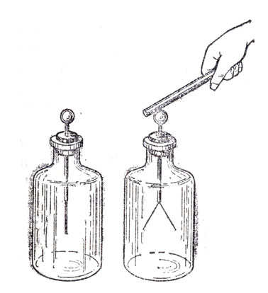
Рис 2-9 Электроскоп
Первым простейшим прибором можно считать известный всем со школьной скамьи электроскоп (рис 2-9). Два лёгких металических листочка, прикрепленных к металлическому стержню, расходят-ся, когда стержень заряжается. Уменьшение расхождения указы-вает на факт разряда, вызываемого ионизацией воздуха и позволя-ет оценить его скорость.
Камера Вильсона позволила наблюдать треки заряженных частиц (Ч. Вильсон , 1912г.). Действие камеры основано на явлении конденсации. Пересыщенный пар заполняющий камеру, осаж-дается на ионах, образующихся вдоль следа быстрой заряженной частицы. По толщине следа и отклонению траектории в магнит-ном поле можно определить тип, энергию и заряд частицы (рис 2-10). В наше время на смену камеры Вильсона пришли пузырьковые и искровые камеры.
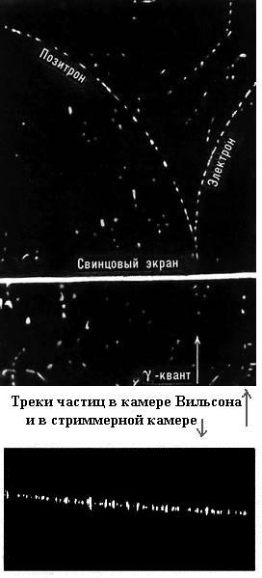
Рис 2-10 Камера Вильсона чо следами пролета частиц
Пузырьковая камера регистрирует (фотографирует) треки час-тиц, образованные вскипающими пузырьками перегретой жидкости.
Искровая камера представляет собой две или несколько плоскопараллельных пластин — электродов на которые по сигналу управляющего детектора, на короткое время (10—100 нсек) подается высоковольтный импульс напряжения (5—20 кв/см). Электроны, возникшие вдоль траектории частицы в процессе ионизации атомов газа, ускоряются полем, ионизуют и возбуждают атомы газа. В результате на очень коротком пути образуются электронно-фотонные лавины. Существует несколько разновидностей искровой камеры — узкозазорная, трековая, стриммерная, и несколько способов регистрации треков. Преимущества искровых камер в том, что они могут обеспечить большую частоту регистрации и поэтому могут работать при интенсивных потоках частиц.
Ионизационная камера в широком смысле – это замкнутый объем, заполненный газом, с двумя электродами, на которые подается значительная разность потенциалов. Одним из электродов может служить корпус камеры. Ионизации газа в камере, вызываемая частицами, создает несколько токовых режимов, в зависимости от разности потенциалов между электродами и конструкции камеры. В результате выбор режима приводит к созданию различных детекторов частиц.

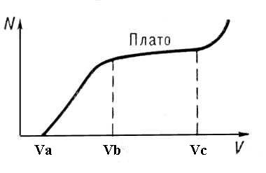
Рис 2-11 Режимы работы ионизационной камеры
На рис 2-11 приведен график режимов ионизационной камеры. Ионизационная камера (в узком значении) работает до начала режима газового усиления (Va) и регистрирует ионный ток в камере. Ионизационная камера, разработанная Ю.Г. Шафером и Н.Л. Григоровым для исследования космических лучей, регист-рировала как медленно меняющийся ток, отражающий вариации космических лучей так и так называемые толчки – импульсные скачки ионизации, создаваемые ливнями. В сильном электрическом поле электроны, возникшие при пролёте ионизирующей частицы, разгоняются до энергии, достаточной, чтобы в свою очередь ионизировать молекулы газа. В этом режиме работают пропорциональные счётчики и счётчики Гейгера-Мюллера.
Пропорциональный счётчик (Va-Vb) позволяет подсчитать число проходящих частиц и измерить величину создаваемой этой частицей ионизации.
Счётчик Гейгера, (счётчик Гейгера—Мюллера, газоразрядный счетчик) работает в режиме пробоя (Vb-Vc) и позволяет подсчитать число частиц, проникающих через вещество корпуса или через специальное окно меньшей плотности. Счетчик был изобретен в 1908 году Гансом Гейгером и усовершенствован Вальтером Мюллером.
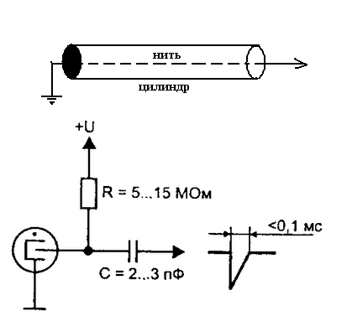
Рис2-12 Счетчик Гейгера, схема
Отечественные цилиндрические счетчики Гейгера— Мюллера типа СТС-5, СТС-6 состоят из металлической трубки и тонкой металлической нити по оси цилиндра. Нить служит анодом, трубка— катодом. Трубка заполняется разреженным газом, в большинстве случаев используют благородные газы аргон и неон. Между катодом и анодом создается напряжение порядка 500 В (рис 2-12). Измеряются протоны и альфа-частицы мэвных энергий и электроны с энергией больше 0.3-0.5 МэВ. Счетчик СИ-8Б со слюдяным окном в корпусе, предназначен для измерения мягкого γ-излучения. Широкое применение счетчики Гейгера— Мюллера нашли в космических исследованиях. Регулярные измерения космических лучей с помощью аппаратуры, поднимаемой на шарах-зондах проводились Долгопрудненской станцией ФИАН с 1958 г. группой А.Н. и Т.Н. Чарахчьян и другими институтами.
Счетчик Гейгера с аппаратурой, разработанной Ю.И. Логачевым, стоял на втором спутнике — он был первом космическим научным прибором.
Сцинтилляторы Вторая группа детекторов использует для регистрации ионизирующих частиц эффект свечения, возникающий в некоторых веществах - люминофорах или сцинтилляторах. (Вообще - то излучать кванты света умеют не только люминофоры, но и многие другие вещества и атомы).
Примером могут служить полярные сияния, где атомы атмосферы, преимущественно кислород и азот высвечиваются при вторжении большого потока авроральных электронов. У сцинтилляторов этот процесс наиболее эффективен, и зримый отклик вызывает даже пролет одной частицы, что и используется в целом ряде регистраторов энергичных частиц. Простейшим прибором был сцинтарископ - стеклянная колба, закрашенная черной краской или закрытая снаружи другим способом от света, дно которой покрывалось люминофором. Наблюдатель мог уловить глазом слабые вспышки света, вызываемые космическими лучами. С появлением фотоэлектронных умножителей началось широкое использование сцинтилляционных счетчиков частиц и фотонов. Разнообразие их в космических исследованиях весьма велико.
Сцинтилляционный спектрометр На рисунке 2-13 приведена блок-схема сцинтилляционного спектрометра аврорального рентгеновского излучения, применявшегося в аэростатных экспериментах. Сцинтиллятор – кристалл NaJ активированный таллием просматривается ФЭУ, сигнал с которого поступает на амплитудный анализатор. Яркость вспышки пропорциональна энергии фотона, что позволяет определить его энергию, если он целиком поглотится в кристалле сцинтиллятора. В зависимости от амплитуды импульса, сигнал поступает на одну из счетных линеек, содержание которых считывается телеметрией полетного комплекса.
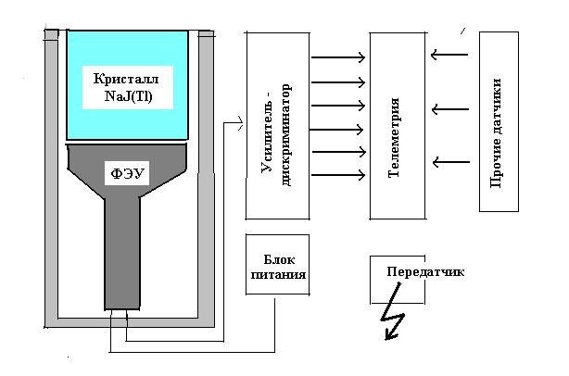
Рис 2-13.Сцинтилляционный спектрометр эксперимента «САМБО»
Разумеется, сцинтиллятор регистрирует и заряженные частицы, но мягкую компоненту космических лучей поглощает алюминиевый экран детектора, а фон, создаваемый жесткой компонентой, меньше по интенсивности аврорального рентгена и легко вычитается, поскольку его вариации невелики.
Для защиты от энергичных частиц космических лучей кроме пассивной защиты экраном применяют и активную — пластиковый сцинтиллятор, включенный на антисовпадение с основным детектором. Совпадение означает, что частица прошла через оба детектора и ее не надо учитывать при подсчете потока частиц. Помимо кристаллических сцинтилляторов часто используются пластиковые сцинтилляторы, которые по сравнению с неорганическими имеют гораздо меньшие времена высвечивания (порядка единиц— десятков наносекунд) но имеют меньший в 5-10 раз световыход.
Полупроводниковые детекторы Полупроводниковый детектор состоит из слоя полупроводника с нанесёнными на него с обеих сторон металлическими электродами, на которые подаётся напряжение. (рис 2-14). При попадании частицы или гамма-кванта в полупроводник в нём в результате ионизации образуются носители заряда - электроны и дырки, которые под воздействием электрического поля перемещаются к электродам. В результате
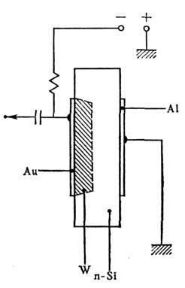
Рис 2-14 Полупроводниковый детектор
возникает импульс напряжения, амплитуда которого пропорциональна энерговыделению частицы в полупроводнике.
Толщина полупроводниковых детекторов невелика, поэтому в качестве спектрометра они используются для регистрации электронов с энергией < 1 МэВ, обеспечивая высокое энергетическое разрешение. Частицы больших энергий, пролетая через полупроводниковый детектор, отдают только часть энергии, но поскольку амплитуда сигнала детектора пропорциональна массе частицы при равной энергии ( dE/dx = mZ2/E) его используют вместе с спектрометром для разделения тяжелых частиц от легких, например, протонов от электронов.
Создаются также более сложные конструкции, например, устройства для измерения пространственного распределения потоков частиц. Вообще каждый новый спутник или серия спутников оснащаются новыми, более совершенными приборами, что создает нетривиальную проблему сопоставления измерений на разных спутниках. На рис 2-15 слева приведена блок-схема спектрометра ионов и электронов, установленного на японском спутнике SERVIS-1, данные измерений которого появятся на страницах книги в свое время.
Каналтроны (электростатические анализаторы) Каналтроны используются в нескольких разновидностях для регистрации частиц низких энергий. Идея каналтрона заключается в том, что в сферический канал между двумя
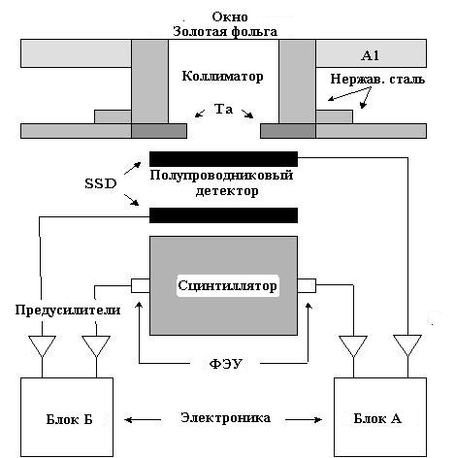
Рис 2-15 Спектрометр заряженных частиц японского спутника «CERVIS-1»
электродами может вписаться частица с энергией, соответствующей заданному напряжению между электродами. Остальные частицы попадут на электроды и погибнут (2-16).
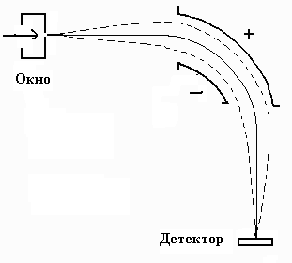
Рис 2-16 Каналтрон
Радиус R и напряженность наложенного электрического поля E определяют энергию частиц, которые могут пройти через анализатор из соотношения mv2=eER.
На электроды подается напряжение, нарастающее ступенями, В результате каналтрон работает как спектрометр.
2.5 Измерение электрических полей
Еще до первых спутников измерения электрического поля начали проводить на ракетах и аэростатах. Дело это было трудное. Низкая проводимость среды вынуждала применять электрометры с высоким внутренним сопротивлением, а малые величины полей — выносить контакты на штангах на метровые расстояния от гондолы. Поверхностный потенциал контактных шаров мог превышать измеряемое напряжение. При движении в в ионизированной атмосфере или в плотной плазме в присут-ствии магнитного поля наводился потенциал Е=VB и чтобы избавиться от наводок, применялось вращение штанг. Напря-жённость электрического поля вычислялась по амплитуде синусоиды. На рис 2-17 приведена блок-схема аэростатного электрометра, использованного в эксперименте САМБО нашим шведским коллегой Ульфом Фалессоном. На время подъема электрометр отключался, включался по таймеру на высоте больше 20 км, иначе - выход электрометра из строя.
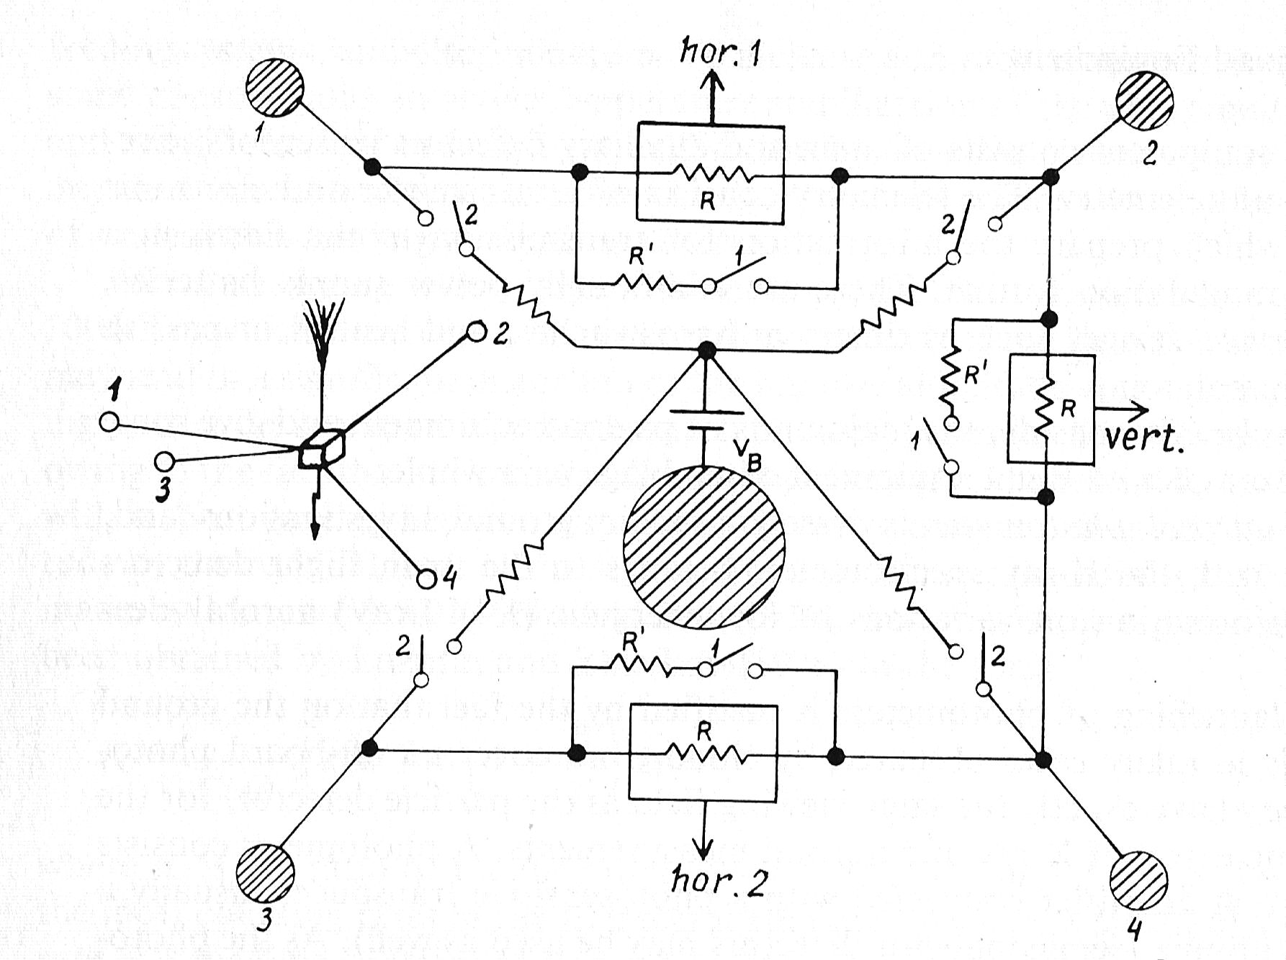
Рис 2-17 Схема стратосферного электрометра У. Фалессона
Помню, с каким трудом готовились приборы к запуску, как часто неосторожное прикосновение приводило к пробою микросхемы электрометра. А запуск? Четыре двух-трех метровые штанги свисали с четырех сторон приборного котнтейнера и не дай бог не то чтобы стукнуть их об эемлю при запуске, просто резко колыхнуть... Герхард Кремзер говорил мне: -Все-таки вовремя я перешел на спутники. Как вспомню запуски аэростатов, поставишь тяжелый контейнер с этими штангами на голову и бежишь по неправлению ветра вслед за взлетающим аэростатом...
Надо признать, что и ракетные и аэростатные измерения электрических полей не дали больших результатов. В магнито-спокойной обстановке электрический потенциал на плоскости экватора магнитосферы передавался в ионосферу и затем частично в стратосферу, но нас интересовали поля во время бурь, и тут связь магнитосферы и ионосферы если не обрывалась, то принимала сложный характер, поскольку силовые линии теряли бесконечно большую проводимость, возникал продольный потенциал и т.д.
Измерения в магнитосфере были более успешными, правда приборы усложнились. Вместо штанг появились гибкие системы выноса датчиков на десятки метров с помощью вращения, как расходятся в стороны веревки балаганных гигантских шагов...

Резюме.
В этой главе мы рассказали о стратосферных, ракетных и спутниковых исследованиях магнитосферы и о приборах, с помощью которых проводились измерения.
В отличие от более ранних исследований солнечно-земной физики, после начала космической эры на смену десяткам гениальных, увлеченных ученых пришли десятки коллективов, тысячи лаборантов, инженеров и научных сотрудников. Частично этот процесс подпитывался нуждами промышленности, во мно-гом — военными нуждами, но еще и тем, что наука, и космичес-кая наука в частности , стали показателем преимущества того или иного политического строя, предметом национальной гордости. Как древние императоры руками рабов возводили пирамиды и колизеи, так и новые невежественные правители в порыве национального чванства стуча ботинком по трибуне , гордо вещали об успехах своих ученых.
Вся эта политика не принижает искреннего восхищения красотой невидимого мира под названием магнитосфера, открывавшего нам свои новые и новые тайны и трудом ученых, эти тайны открывших. Ценой больших затрат, трудом больших коллективов мы поднялись с Земли и ушли мыслию в далекие космические глубины.
